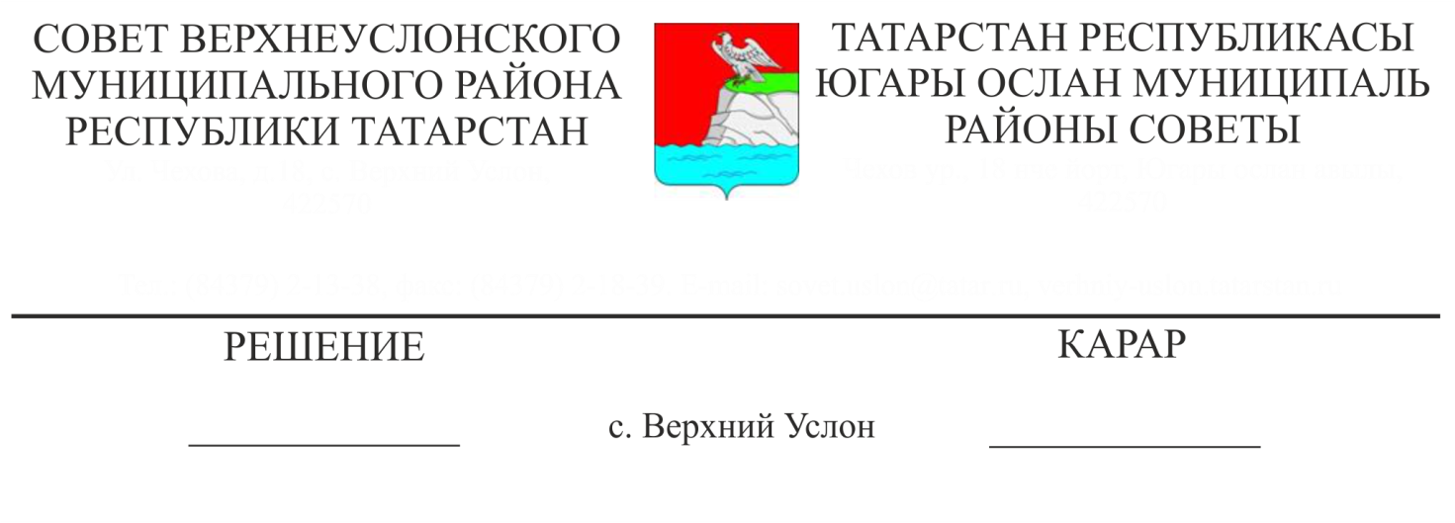
15.04.2019 № 44-491

2018 елда Югары Ослан муниципаль районында авыл халкының эшлекле активлыгын арттыру һәм шәхси ярдәмче хуҗалыкларны үстерү буенча эш йомгаклары һәм 2019 елга бурычлар турында

Татарстан Республикасы Авыл хуҗалыгы һәм азык-төлек министрлыгының Югары Ослан муниципаль районында авыл хуҗалыгы һәм азык-төлек идарәсе Башлыгы Р. Г. Гобәйдуллинның «2018 елда Югары Ослан муниципаль районында авыл халкының эшлекле активлыгын арттыру һәм шәхси ярдәмче хуҗалыкларны үстерү буенча эш йомгаклары һәм 2019 елга бурычлар турында» мәгълүматын тыңлаганнан һәм карап тикшергәннән соң,
Югары Ослан муниципаль районы
карар чыгарды:
1. Татарстан Республикасы Авыл хуҗалыгы һәм азык-төлек министрлыгының Югары Ослан муниципаль районында авыл хуҗалыгы һәм азык-төлек идарәсе Башлыгы Р. Г. Гобәйдуллинның «2018 елда Югары Ослан муниципаль районында авыл халкының эшлекле активлыгын арттыру һәм шәхси ярдәмче хуҗалыкларны үстерү буенча эш йомгаклары һәм 2019 елга бурычлар турында» мәгълүматын игътибарга алырга.
2. Югары Ослан муниципаль районы Башкарма комитетына:
- шәхси ярдәмче һәм крестьян (фермер) хуҗалыкларында, гаилә фермаларында җитештерелгән авыл хуҗалыгы продукциясен сату өчен уңай шартлар тудырырга;
- авыл халкының эшлекле активлыгын арттыруга, гаилә фермаларын һәм шәхси ярдәмче хуҗалыкларны үстерүгә юнәлдерелгән эшне көчәйтергә.
3. Татарстан Республикасы Авыл хуҗалыгы һәм азык-төлек министрлыгының Югары Ослан муниципаль районындагы авыл хуҗалыгы һәм азык-төлек идарәсе Башлыгына тәкъдим итәргә:
- агросәнәгать комплексында инвестицион активлыкны стимуллаштыру, халыкның эшлекле активлыгын арттыру, шәхси ярдәмче хуҗалыкларны үстерү һәм авыл халкына аерым категориядәге авыл халкына кредит бирү шартлары турында мәгълүмат бирү буенча чаралар күрергә;
- конкуренциягә сәләтле авыл хуҗалыгы продукциясен җитештерү күләмен арттыру, җирләрне нәтиҗәле файдалану, җитештерүнең рентабельлеген арттыру, терлекләрнең сакланышын һәм баш санын арттыру, аларның азык-төлек белән тәэмин итү буенча чаралар күрергә;
- авыл җирлекләре белән берлектә авыл халкының эшлекле активлыгын күтәрүгә, гаилә фермаларын һәм шәхси ярдәмче хуҗалыкларны үстерүгә, кулланучылар кооперативларын торгызу чараларын гамәлгә ашыруга юнәлдерелгән эшне дәвам итергә.
4. Югары Ослан муниципаль районы составына керүче җирлек Башлыкларына тәкъдим итәргә:
- крестьян (фермер) хуҗалыкларын һәм шәхси ярдәмче хуҗалыкларны үстерүгә, халыкны эш белән тәэмин итүне оештыруга, шулай ук аларны гамәлгә ашыруда практик ярдәм күрсәтүгә юнәлдерелгән программалар турында халык арасында аңлату эшләре алып бару эшен дәвам итәргә;
- фермер хуҗалыкларын, шул исәптән гаилә терлекчелек фермаларын үстерү белән шөгыльләнергә теләк белдергән гражданнарга һәртөрле ярдәм күрсәтергә;
- хуҗалык итүнең кече рәвешләрендә терлекләрнең баш санын саклап калуга һәм алга таба арттыруга юнәлдерелгән чаралар күрергә;
- шәхси ярдәмче хуҗалыкларга эре мөгезле терлекләрнең баш санын, шул исәптән кәҗәләр, сарык һәм кош-кортларны саклау буенча гына түгел, ә арттыру буенча да ярдәм итәргә.
5. Әлеге карарның үтәлешен контрольдә тотуны Югары Ослан муниципаль районы Советының Икътисадый үсеш, экология, табигый ресурслар һәм җир мәсьәләләре буенча даими комиссиягә йөкләргә.

Совет Рәисе,
Югары Ослан
муниципаль районы
Башлыгы М.Г. Зиатдинов

